

ΕΛΛΗΝΙΚΗ ΔΗΜΟΚΡΑΤΙΑ

ΥΠΟΥΡΓΕΙΟ ΥΓΕΙΑΣ ΚΑΙ ΚΟΙΝΩΝΙΚΗΣ ΑΛΛΗΛΕΓΓΥΗΣ

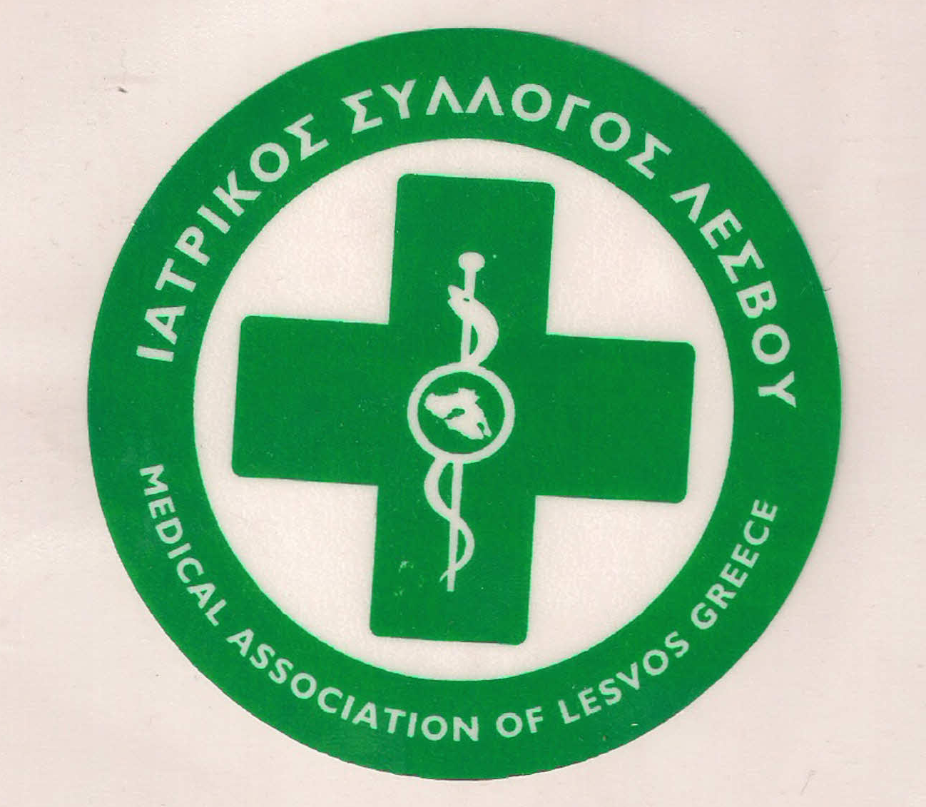

**Ι**ΑΤΡΙΚΟΣ **Σ**ΥΛΛΟΓΟΣ **Λ**ΕΣΒΟΥ (Ν.Π.Δ.Δ.)

ΚΑΒΕΤΣΟΥ 17 – 81100 – ΜΥΤΙΛΗΝΗ ΤΗΛ & FAX : 22510.28182

e.mail : [iatrikoslesvou@gmail.com](mailto:iatrikoslesvou@gmail.com)

***ΑΝΑΚΥΡΗΞΗ ΥΠΟΨΗΦΙΩΝ ΓΙΑ ΤΙΣ ΑΡΧΑΙΡΕΣΙΕΣ***

***ΣΤΙΣ 16 ΟΚΤΩΒΡΙΟΥ 2022***

*Το Διοικητικο Συμβουλιο του Ιατρικου Συλλογου Λεσβου , λαμβανοντας υποψη τις διαταξεις των αρθρων 304 και 305 του Ν. 4512/2018 (φεκ 5Α ΄) ανακηρυσσει τους υποψηφιους, για την εκλογη μελων του Διοικητικου Συμβουλιου, του Πειθαρχικου Συμβουλιου, της Εξελεγκτικης Επιτροπης και των εκλεκτορων στον Πανελληνιο Ιατρικο, κατά τις αρχαιρεσιες του Ιατρικου Συλλογου Λεσβου στις 16 Οκτωβριου 2022, μετα από αιτηση των κατωθι συνδυασμων.*

1. *ΙΑΤΡΙΚΗ ΕΝΟΤΗΤΑ ΛΕΣΒΟΥ*
2. *ΕΝΩΤΙΚΟ ΚΙΝΗΜΑ ΓΙΑ ΤΗΝ ΑΝΑΤΡΟΠΗ (Ε.Κ.Α)*
3. *ΑΓΩΝΙΣΤΙΚΗ ΚΙΝΗΣΗ ΓΙΑΤΡΩΝ ΛΕΣΒΟΥ*
4. *ΔΗΜΟΚΡΑΤΙΚΗ ΠΑΝΕΠΙΣΤΗΜΟΝΙΚΗ ΚΙΝΗΣΗ (ΔΗΠΑΚ)*

*Αναλυτικοτερα : οι συνδιασμοι και οι υποψηφιοι είναι οι αναφερόμενοι στους αμεσως παρακατω πινακες οι οποιοι αποτελουν αναποσταστο μερος της παρουσης.*

*Για το Διοικητικο Συμβουλιο του Ιατρικου Συλλογου Λεσβου*

Ο ΠΡΟΕΔΡΟΣ Ο ΓΡΑΜΜΑΤΕΑΣ

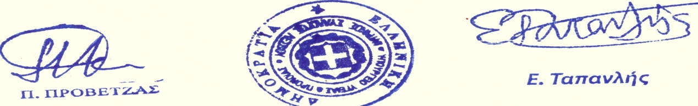

Π. ΠΡΟΒΕΤΖΑΣ Ε. ΤΑΠΑΝΛΗΣ

ΣΥΝΔΥΑΣΜΟΣ

«ΙΑΤΡΙΚΗ ΕΝΟΤΗΤΑ ΛΕΣΒΟΥ»

ΕΚΛΟΓΕΣ 16ΗΣ ΟΚΤΩΒΡΙΟΥ 2022-09-19

***ΨΗΦΟΔΕΛΤΙΟ***

**Υποψήφιοι για το Διοικητικό Συμβούλιο**

ΑΝΔΡΙΑΝΗ ΕΥΘΑΛΕΙΑ (ΘΑΛΕΙΑ)

ΑΝΙΤΣΑΚΗΣ ΧΑΡΑΛΑΜΠΟΣ

ΑΝΔΡΟΝΙΚΟΥ ΑΠΟΣΤΟΛΟΣ

ΑΡΩΝΗΣ ΚΩΝΣΤΑΝΤΙΝΟΣ

ΓΕΩΡΓΑΝΤΗΣ ΑΠΟΣΤΟΛΟΣ

ΓΚΟΥΜΑΣ ΓΕΩΡΓΙΟΣ

ΔΟΥΚΑΣ ΠΑΝΑΓΙΩΤΗΣ

ΖΕΪΜΠΕΚΗΣ ΔΟΥΚΑΣ

ΚΑΝΤΑΡΤΖΗ ΦΕΒΡΩΝΙΑ

ΚΟΥΣΚΟΣ ΓΕΩΡΓΙΟΣ

ΜΑΚΑΡΩΝΗ ΜΑΙΡΗ

ΜΟΥΦΛΟΥΖΕΛΛΗΣ ΑΣΗΜΑΚΗΣ

ΠΕΡΙΒΟΛΑΡΗΣ ΝΙΚΟΛΑΟΣ

ΠΡΟΒΕΤΖΑΣ ΠΑΝΑΓΙΩΤΗΣ

ΣΑΒΙΝ ΡΟΥΣΟΥ ΣΒΕΤΛΑΝΑ

ΣΑΛΕΣΙΩΤΗ ΕΙΡΗΝΗ

ΣΤΑΥΡΕΛΗΣ ΧΡΗΣΤΟΣ

ΤΑΠΑΝΛΗΣ ΕΥΣΤΡΑΤΙΟΣ

ΤΣΑΚΙΡΟΓΛΟΥ ΝΑΤΑΛΙ

ΧΑΡΑΛΑΜΠΟΥΣ ΣΥΜΕΩΝ

ΨΑΝΗΣ ΓΕΩΡΓΙΟΣ

***ΣΥΝΔΥΑΣΜΟΣ***

***«ΙΑΤΡΙΚΗ ΕΝΟΤΗΤΑ ΛΕΣΒΟΥ»***

***ΕΚΛΟΓΕΣ 16ΗΣ ΟΚΤΩΒΡΙΟΥ 2022-09-19***

**ΨΗΦΟΔΕΛΤΙΟ**

**Υποψηφιοι για το Πειθαρχικο Συμβουλιο**

**ΠΡΟΕΔΡΟΣ**

ΑΜΠΑΤΖΗΣ ΠΟΛΥΔΩΡΟΣ

**ΑΝΤΙΠΡΟΕΔΡΟΣ**

ΜΑΚΡΗ ΕΛΕΝΗ

**ΜΕΛΗ**

ΑΝΔΡΟΝΙΚΟΣ ΠΑΝΑΓΙΩΤΗΣ

ΒΑΡΒΑΓΙΑΝΝΗΣ ΔΗΜΗΤΡΙΟΣ

ΚΟΡΟΒΕΣΗ ΝΙΚΟΛΕΤΑ

ΚΟΥΣΚΟΣ ΕΥΣΤΡΑΤΙΟΣ

ΜΑΡΙΟΛΑΣ ΓΕΩΡΓΙΟΣ

ΜΙΧΑΛΑΚΕΛΛΗ ΜΑΡΙΑ

ΠΑΝΣΕΛΗΝΑ ΜΑΡΙΑ

ΣΤΟΥΜΠΟΣ ΓΕΩΡΓΙΟΣ

ΤΟΥΡΒΑΛΗΣ ΕΥΑΓΓΕΛΟΣ

ΧΑΜΑΤΖΟΛΑ ΚΑΛΛΙΟΠΗ

***ΣΥΝΔΥΑΣΜΟΣ***

***«ΙΑΤΡΙΚΗ ΕΝΟΤΗΤΑ ΛΕΣΒΟΥ»***

***ΕΚΛΟΓΕΣ 16ΗΣ ΟΚΤΩΒΡΙΟΥ 2022***

***ΨΗΦΟΔΕΛΤΙΟ***

**Εκπροσωποι στον Πανελληλιο Ιατρικο Συλλογο**

ΑΝΔΡΙΑΝΗ ΕΥΘΑΛΙΑ (ΘΑΛΕΙΑ )

ΑΝΙΤΣΑΚΗΣ ΧΑΡΑΛΑΜΠΟΣ

ΑΜΠΑΤΖΗΣ ΠΟΛΥΔΩΡΟΣ

ΑΡΩΝΗΣ ΚΩΝΣΤΑΝΤΙΝΟΣ

***ΣΥΝΔΥΑΣΜΟΣ***

***«ΙΑΤΡΙΚΗ ΕΝΟΤΗΤΑ ΛΕΣΒΟΥ»***

***ΕΚΛΟΓΕΣ 16ΗΣ ΟΚΤΩΒΡΙΟΥ 2022***

**Υποψηφιοι για την Εξελεγκτικη Επιτροπη**

ΓΕΩΡΓΑΝΤΕΛΛΗΣ ΔΗΜΗΤΡΙΟΣ

ΘΕΟΔΩΡΟΥ ΠΑΝΑΓΙΩΤΗΣ

ΚΟΥΤΟΥΚΤΣΗΣ ΑΘΑΝΑΣΙΟΣ

ΜΑΧΑΙΡΑΣ ΠΕΤΡΟΣ

ΡΑΛΛΙΔΗΣ ΜΑΡΣΕΛΟΣ

ΤΣΙΡΩΝΗ ΕΥΦΡΟΣΥΝΗ

***ΣΥΝΔΥΑΣΜΟΣ***

***«ΕΝΩΤΙΚΟ ΚΙΝΗΜΑ ΓΙΑ ΤΗΝ ΑΝΑΤΡΟΠΗ»***

***ΕΚΛΟΓΕΣ 16ΗΣ ΟΚΤΩΒΡΙΟΥ 2022***

***ΨΗΦΟΔΕΛΤΙΟ***

**Υποψήφιοι για το Διοικητικο Συμβουλιο**

ΓΙΑΝΝΟΥΤΣΟΣ ΔΗΜΗΤΡΙΟΣ

ΖΑΜΠΡΑΣ ΧΡΗΣΤΟΣ – ΑΛΕΞΑΝΔΡΟΣ

ΜΑΡΙΝΟΣ ΝΙΚΟΛΑΟΣ

ΠΑΥΛΗΣ ΕΥΣΤΡΑΤΙΟΣ

ΤΣΙΡΕΠΛΗ ΠΑΝΑΓΙΩΤΑ

***ΣΥΝΔΥΑΣΜΟΣ***

***«ΕΝΩΤΙΚΟ ΚΙΝΗΜΑ ΓΙΑ ΤΗΝ ΑΝΑΤΡΟΠΗ»***

***ΕΚΛΟΓΕΣ 16ΗΣ ΟΚΤΩΒΡΙΟΥ 2022***

***ΨΗΦΟΔΕΛΤΙΟ***

**Εκπρόσωποι στον Πανελληνιο Ιατρικο Συλλογο**

ΖΑΜΠΡΑΣ ΧΡΗΣΤΟΣ – ΑΛΕΞΑΝΔΡΟΣ

ΜΑΡΙΝΟΣ ΝΙΚΟΛΑΟΣ

ΠΑΥΛΗΣ ΕΥΣΤΡΑΤΙΟΣ

ΤΣΙΡΕΠΛΗ ΠΑΝΑΓΙΩΤΑ

***ΣΥΝΔΥΑΣΜΟΣ***

***«ΔΗΜΟΚΡΑΤΙΚΗ ΠΑΝΕΠΙΣΤΗΜΟΝΙΚΗ ΚΙΝΗΣΗ (ΔΗΠΑΚ)***

***ΕΚΛΟΓΕΣ 16ΗΣ ΟΚΤΩΒΡΙΟΥ 2022***

***ΨΗΦΟΔΕΛΤΙΟ***

**Υποψηφιοι για το Διοικητικο Συμβουλιο**

ΓΑΛΗΣ ΑΘΑΝΑΣΙΟΣ

ΚΑΚΝΑΒΑΤΟΥ ΖΗΝΟΒΙΑ

KYΡΙΑΚΙΔΗΣ ΕΥΣΤΡΑΤΙΟΣ

ΜΕΤΑΞΑΣ ΓΕΩΡΓΙΟΣ

ΧΡΥΣΑΦΙΔΗΣ ΝΙΚΟΛΑΟΣ

***ΣΥΝΔΙΑΣΜΟΣ***

***«ΔΗΜΟΚΡΑΤΙΚΗ ΠΑΝΕΠΙΣΤΗΜΟΝΙΚΗ ΚΙΝΗΣΗ (ΔΗΠΑΚ)***

***ΕΚΛΟΓΕΣ 16ΗΣ ΟΚΤΩΒΡΙΟΥ 2022***

***ΨΗΦΟΔΕΛΤΙΟ***

***Εκπροσωποι στον Πανελληνιο Ιατρικο Συλλογο***

ΓΑΛΗΣ ΑΘΑΝΑΣΙΟΣ

ΚΑΚΝΑΒΑΤΟΥ ΖΗΝΟΒΙΑ

ΚΥΡΙΑΚΙΔΗΣ ΕΥΣΤΡΑΤΙΟΣ

ΧΡΥΣΑΦΙΔΗΣ ΝΙΚΟΛΑΟΣ

***ΣΥΝΔΥΑΣΜΟΣ***

***«ΑΓΩΝΙΣΤΙΚΗ ΚΙΝΗΣΗ ΓΙΑΤΡΩΝ ΛΕΣΒΟΥ»***

***ΕΚΛΟΓΕΣ 16ΗΣ ΟΚΤΩΒΡΙΟΥ 2022***

***ΨΗΦΟΔΕΛΤΙΟ***

**Υποψηφιοι για το Διοικητικο Συμβουλιο**

ΓΙΑΝΝΙΚΟΣ ΕΥΣΤΡΑΤΙΟΣ

ΖΕΡΔΕΛΗΣ ΙΩΑΝΝΗΣ

ΖΙΩΓΑΣ ΕΥΘΥΜΙΟΣ

ΚΟΚΟΡΗΣ ΓΕΩΡΓΙΟΣ

ΜΟΥΣΕΛΙΜΗΣ ΘΕΟΔΩΡΟΣ

ΠΙΑΝΤΕ ΑΝΔΡΙΑΝΗ

***ΣΥΝΔΥΑΣΜΟΣ***

***«ΑΓΩΝΙΣΤΙΚΗ ΚΙΝΗΣΗ ΓΙΑΤΡΩΝ ΛΕΣΒΟΥ»***

***ΕΚΛΟΓΕΣ 16ΗΣ ΟΚΤΩΒΡΙΟΥ 2022***

***ΨΗΦΟΔΕΛΤΙΟ***

***Εκπροσωποι στον Πανελληνιο Ιατρικο Συλλογο***

ΓΙΑΝΝΙΚΟΣ ΕΥΣΤΡΑΤΙΟΣ

ΖΕΡΔΕΛΗΣ ΙΩΑΝΝΗΣ

ΚΟΚΟΡΗΣ ΓΕΩΡΓΙΟΣ

ΜΟΥΣΕΛΙΜΗΣ ΘΕΟΔΩΡΟΣ